Linux videot: <https://www.youtube.com/playlist?list=PLZw_fXxI6L50ovlxunMvWw-bEDc3TiBQp>

Contents

Linuxin asentaminen 1

Ongelmia asennuksen jälkeen 13

Pakettien asentaminen .iso-tiedostolta 14

# Linuxin asentaminen

Tässä ohjeessa käydään läpi Debianin asentaminen. Tässä ohjeessa Debian asennetaan dvd-1 levykuvasta.

Debian on myös mahdollista asentaa ns. net-install levykuvasta. Net-install levykuva on huomattavasti pienempi kuin dvd-1, mutta se joutuu lataamaan kaikki asennettavat tiedostot netistä joka vie paljon aikaa. Se myös vaatii toimivan Internet yhteyden.

.iso kuvat saa Debianin sivuilta <https://www.debian.org/CD/http-ftp/> tai meidän tiedostopalvelimelta.

Aluksi valitaan miltä laitteelta tai levykuvalta virtuaalikone käynnistetään ensimmäisellä kerralla.

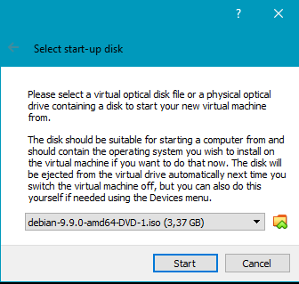

Tässä ikkunassa valitaan haluatko, että asennuksen aikana on hieno graafinen ulkoasu (Graphical Install) vai yksinkertaisempi ulkoasu (Install). **Tässä EI siis valita, tuleeko asennettavaan käyttöjärjestelmään GUI vai ei.**

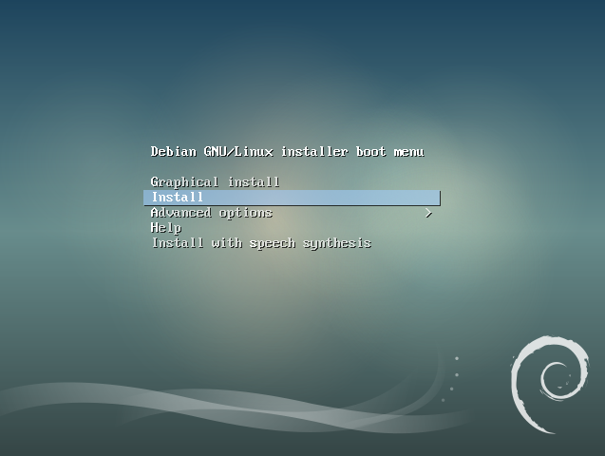

***Jos tällaista ikkunaa ei tule näkyville nopeasti eli asennus jää tämännäköiseksi:***

***NIIN TOIMI SEURAAVASTI:***

***Käynnistä virtuaalikone uudestaan tai lähetä CTRL + ALT + DEL näppäinyhdistelmä virtuaalikoneelle. Heti sen jälkeen paina TAB näppäintä näppäimistöltä ja saat auki Linuxin bootloaderin eli ISOLINUX:n komentokehotteen. (Jos TAB ei toimi niin kokeile ESC painiketta, jos sekään ei toimi niin sitten SHIFT painiketta). Kirjoita tähän komentokehotteeseen install tai installgui aloittaaksesi asennuksen.***

***Huomioi, että yllä oleva toimii vain Hyper-V virtuaalikoneella eikä näytä toimivan VirtualBoxilla.***

Ensimmäiseksi tulee valita asennuksen aikainen kieli. Helpointa valita englanninkieli, suomennokset eivät ole hyödyllisiä.

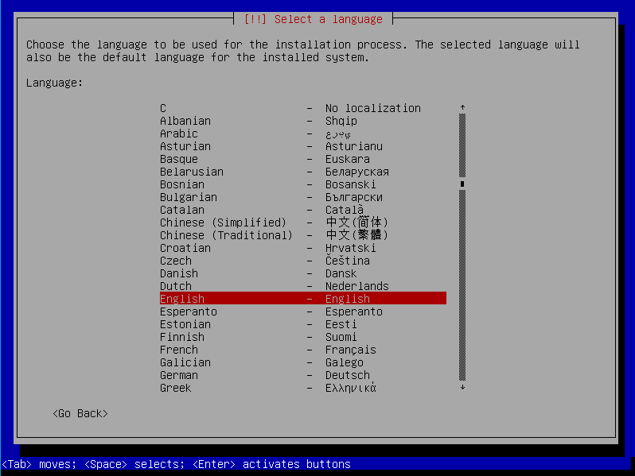

Seuraavaksi valitaan paikalliset asetukset, kuten kellonaika, valuutta ja missä muodossa kellonaika ilmoitetaan.

Other valikon alta löytyy Europe ja sen alta Finland

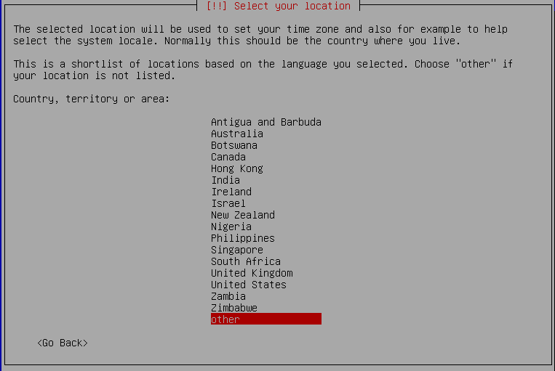

Tälle yhdistelmällä asennuksen kieli + valittu locale ei löydy vastinetta. Jatka eteenpäin ehdotetulla United States.

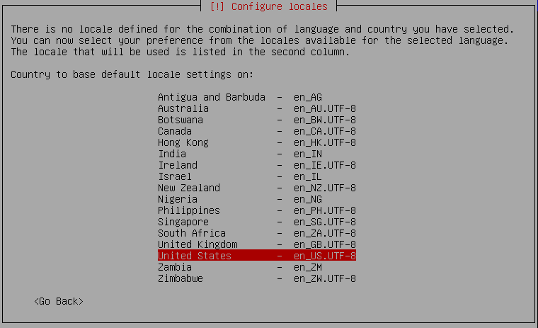

Tämä kohta on erittäin tärkeä, valitse käytettäväksi näppäimistönasetteluksi Finnish. Muuten erikoismerkkien käyttäminen on hankalaa.

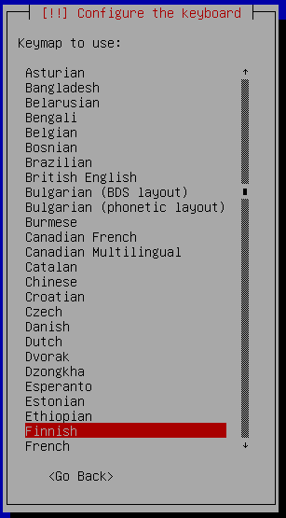

Tämän jälkeen asennus valmistelee asennusta.

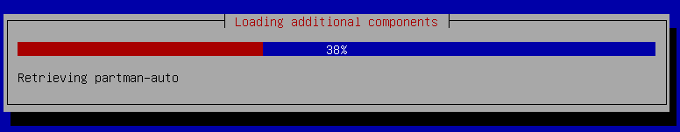

Tässä vaiheessa asennus tekee verkkoasetukset, jos verkossa on DHCP palvelin. Jos verkossa ei ole DHCP palvelinta, valittaa asennus että verkkoa ei saatu konfiguroitua.

Voit manuaalisesti palata takaisin verkon asetuksiin valitsemalla seuraavassa kohdassa Go Back.

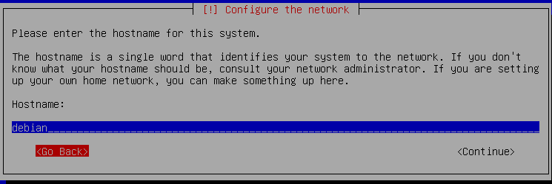

Ja sitten valita Configure Network Manually.

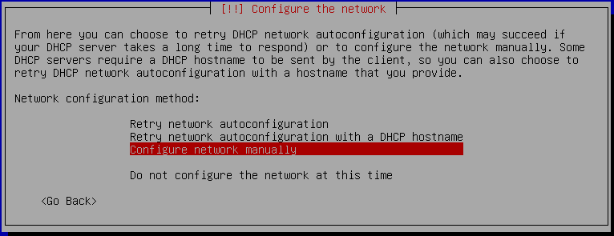

Seuraavaksi voit asettaa koneelle haluamasi IP-asetukset.

IP-osoite ja aliverkonmaski:

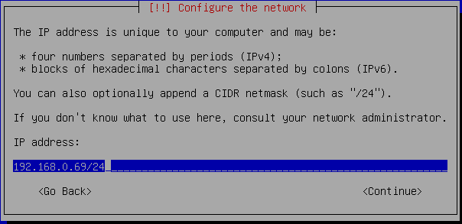

Oletusyhdyskäytävä:

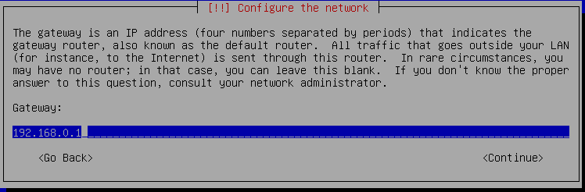

DNS:

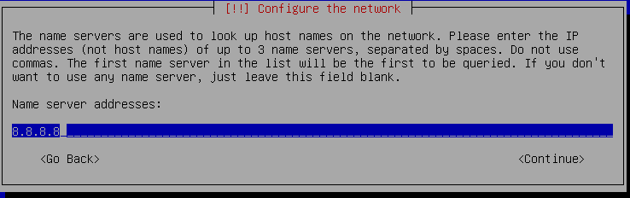

Tämän jälkeen homma etenee.

Annetaan tietokoneelle nimi.

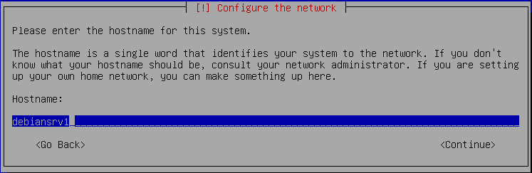

Jätä Domain Name kenttä tyhjäksi.

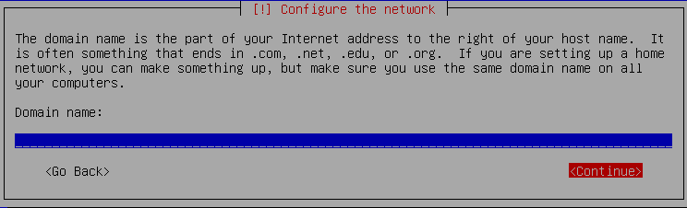

Seuraavaksi asetetaan Root käyttäjän salasana. Root on Linuxin pääkäyttäjä eli Administrator.

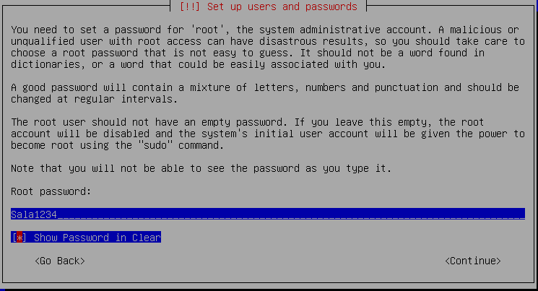

Seuraavassa kohdassa salasana syötetään uudestaan. **Älä unohda tätä salasanaa!**

Sitten luodaan uusi käyttäjä. **Anna sille jokin nimi ja salasana jonka muistat!**

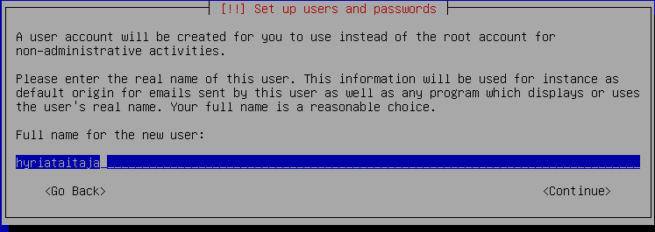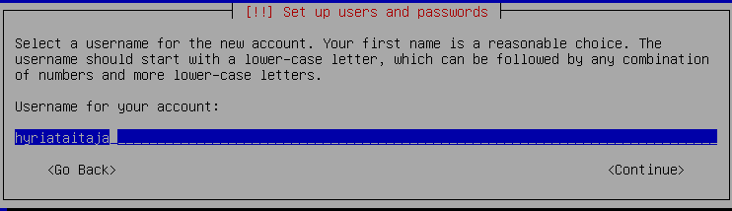

Nyt kiintolevy osioidaan. Tämä on helppo kohta kunhan käytetän Guided – use entire disk vaihtoehtoa.

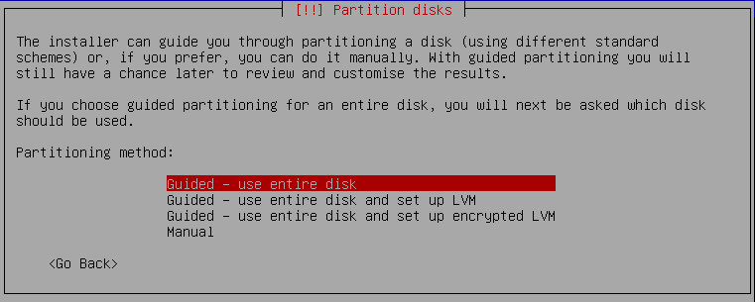

Valitse mikä kiintolevy osioidaan.

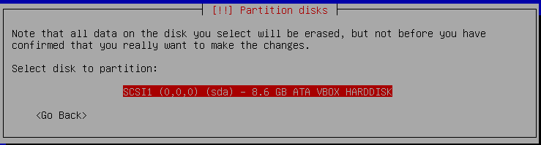

Ehdotettu vaihtoehto asentaa kaikki tiedostot samalla osiolle. Käytä sitä.

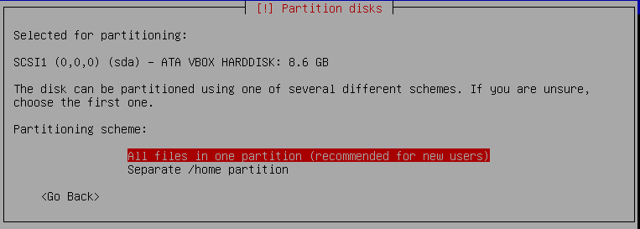

Asennus osioi kiintolevyn puolestasi. Valitse **Finish partitioning and write changes to disk**

Tässä se loi 6,4Gb osion / juurihakemistolle ja 2,1Gb osion swap-muistille. Swap-muistit on ikään kuin kiintolevyllä olevaa RAM-muistia. Ei olennaista meidän käytössä.

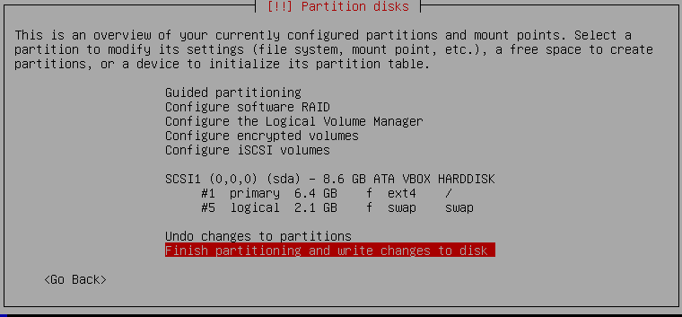

Haluatko varmasti osioida kiintolevyn tällä tavalla? Kyllä. HUOM! Oletuksena asennus ehdottaa No vaihtoehtoa.

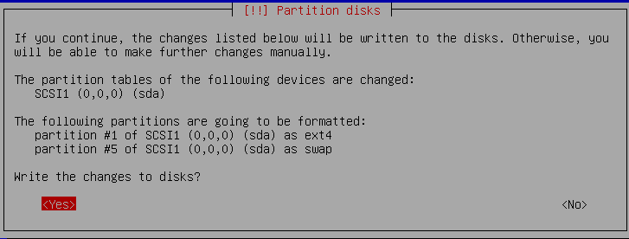

Tämän jälkeen alkaa käyttöjärjestelmän asentaminen. Siinä menee hetki.

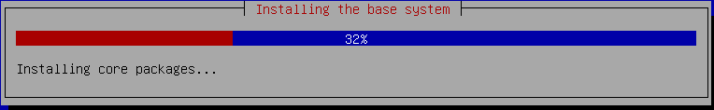

Debian levykuvia on 3 kappaletta: DVD-1, DVD-2 ja DVD-3. Voit tässä kohdassa skannata myös muut DVD levykuvat, jos haluat. Tällä kertaa ei skannata niitä. **Tämä on välillä kisoissa olennainen kohta, kun netti ei ole käytössä!**

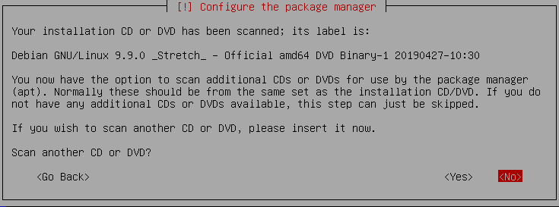

Tämä kohta on erittäin tärkeä! Network mirror on netissä oleva varasto, josta Debian lataa asennettavat paketit (eli ohjelmat ja sovellukset) ja päivitykset. Lisätään sellainen.

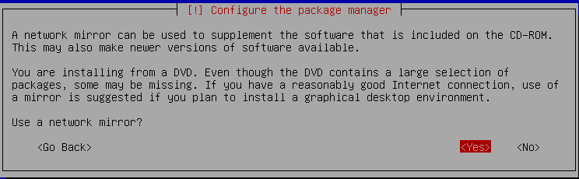

Suomesta löytyy network mirror joten käytetään sitä.

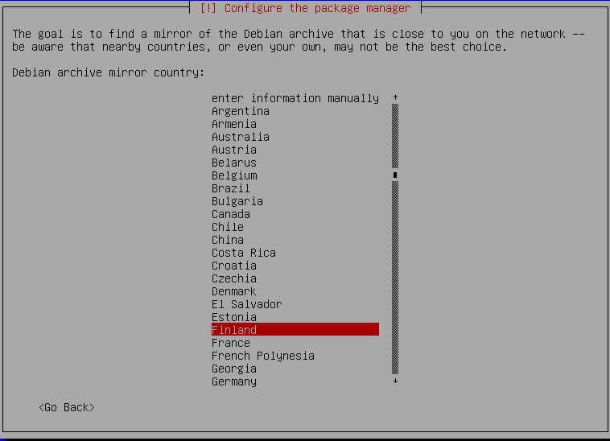

Deb.debian.org on oikein hyvä network mirror.

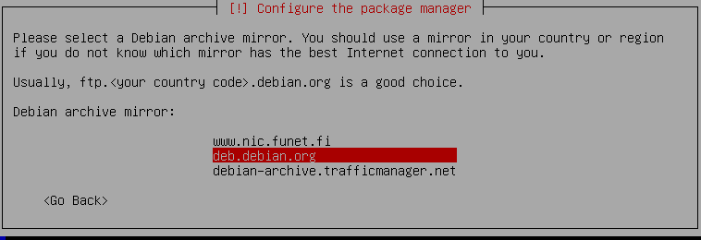

Ei käytetä proxya.

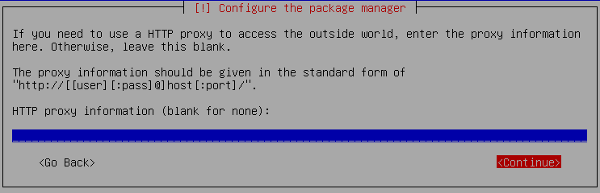

Asennus käy mirrorin läpi ja lataa sieltä lisää paketteja.

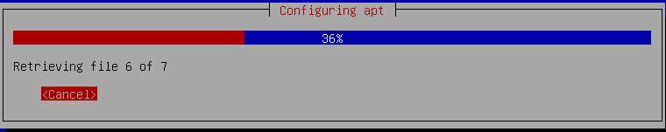

Asennus jatkaa eteenpäin.

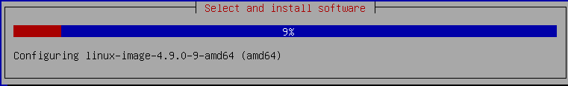

**------------------------------------------------- Tärkein kohta!!!--------------------------------------------------------**

Seuraavaksi valitaan mitä halutaan asentaa. **Space näppäimellä valitset mitä asennetaan tai ei asenneta, Enter jatkaa asennusta eteenäpäin. Ole tarkkana!**

**VARMISTA AINA, ETTÄ STANDARD SYSTEM UTILITIES TULEE ASENNETTUKSI (*)!!!**

Print server kohdan voi ottaa pois. Jos asennat graafisen käyttöliittymän, valitse Debian desktop environment ja sen alta jokin työpöytäympäristö, GNOME on oikein hyvä.

***Kisoissa palvelimessa ei saa olla graafista käyttöliittymä. Eikä siitä ole palvelimessa mitään hyötyä.***

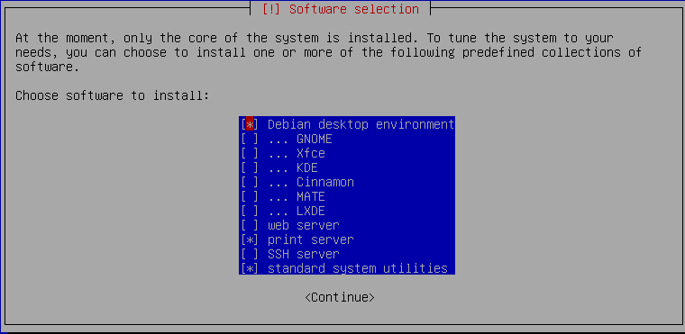

Koska tässä asennetaan palvelinta jätetään ainoastaan standard system utilities valituksi ja jatketaan eteenpäin Enteriä painamalla.

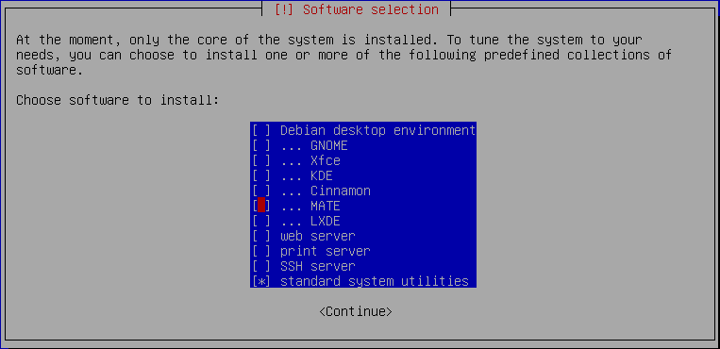

Lopuksi asennetaan GRUB kiintolevylle, jotta Debian voidaan bootata. Valitse Yes.

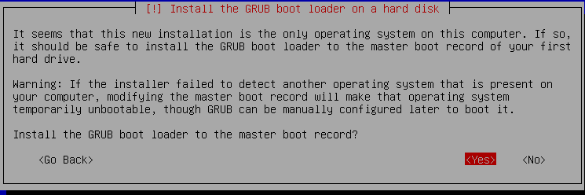

Valitse kiintolevy, jolle käyttöjärjestelmä asennettiin.

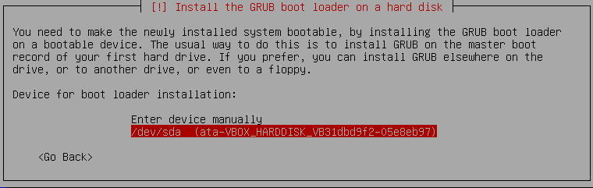

Asennus on nyt valmis.

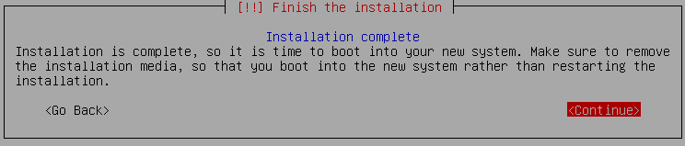

Tältä näyttää Debianin kirjautumisikkuna, jos et asentanut graafista käyttöliittymää.

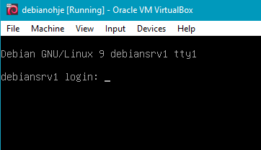

Pystyt kirjautumaan sisään root käyttäjällä ja sen salasanalla. Ota huomioon että kun kirjoitat salasanaa näytölle ei tule mitään merkkejä vaan salasana tulee kirjoittaa ”sokkona”.

Asennuksen loputtua poista Linuxin asennusmedia virtuaalikoneesta. Tämä tehdään hiukan eri tavoin VirtualBoxissa ja Hyper-V:ssä. Tee se joka tapauksessa, jotta virtuaalikone ei yritä aina käynnistyä asennusmedialta. **Tästä voi myös menettää pisteitä kisoissa.**

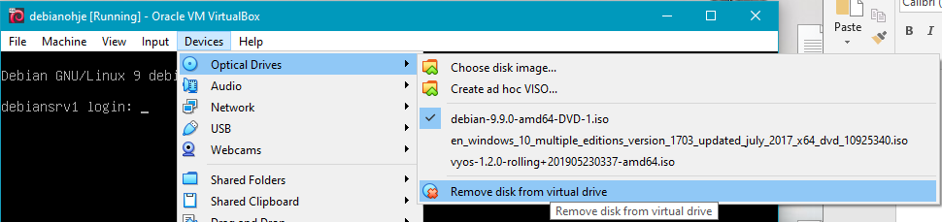

# Ongelmia asennuksen jälkeen

Joskus asennuksen jälkeen tulee ongelmaksi, että Debian haluaa asentaa paketit DVDltä eikä edes yritä hakea niitä netistä.

**Ongelma voi johtua myös siitä, että asennuksen aikana ei ollut Internet-yhteyttä eikä Linux tiedä mistä se lataisi paketit.**

Tämän saa korjattua näin.



Tässä tiedostossa näytetään mistä Debian hakee paketit ja päivitykset.

Ensimmäinen kohta määrittää, että paketit asennetaan cdrom: levyltä, eli DVD-1 levyltä. Laittamalla # risuaita merkin tämän eteen se kommentoidaan pois, eikä Debian enää käytä sitä pakettien asentamiseen.

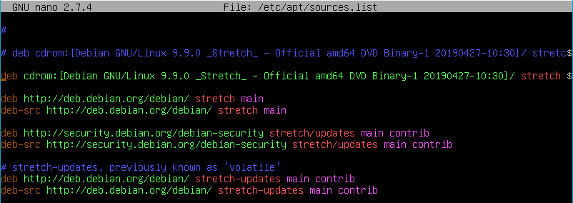

Cdrom pois kommentoituna:

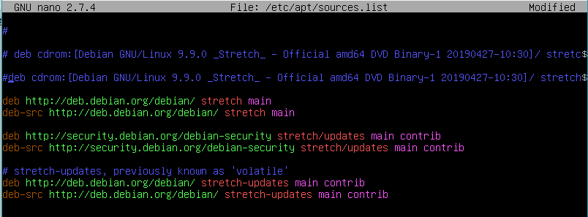

Jos et asennuksen aikana määritä network mirror (tässä ohjeessa määritettiin deb.debian.org, joten ongelmaa ei ole) muut kohdat eivät tulisi tähän tiedostoon ja ne pitäisi lisätä MANUAALISESTI, mikä vie paljon aikaa.

Nämä muutokset eivät usein lähde heti toimimaan. Suorita seuraava komento niin Debian hakee uudet paketit ja päivitykset:

**apt update**

Nämä asetettavat kohdat löytyvät <https://wiki.debian.org/SourcesList#Example_sources.list>

Kohdasta Example sources.list.

**Ole tarkkana, mitä tietoja kirjoitat tänne. Debianin version, kuten Stretch tai Bullseye tulee olla sama jokaisessa kohdassa.**

Se voisi näyttää esimerkiksi tältä:

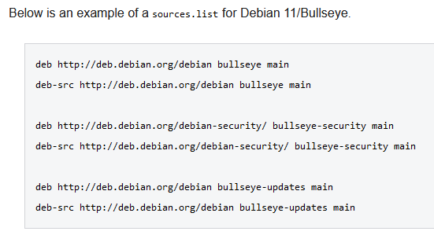

# Pakettien asentaminen .iso-tiedostolta

Ohjeen tehnyt: Aleksi Sievälä TITI17BR

Ensin asetetaan dvd iso koneen sisään ja "asennetaan" levy:

**apt-cdrom add**

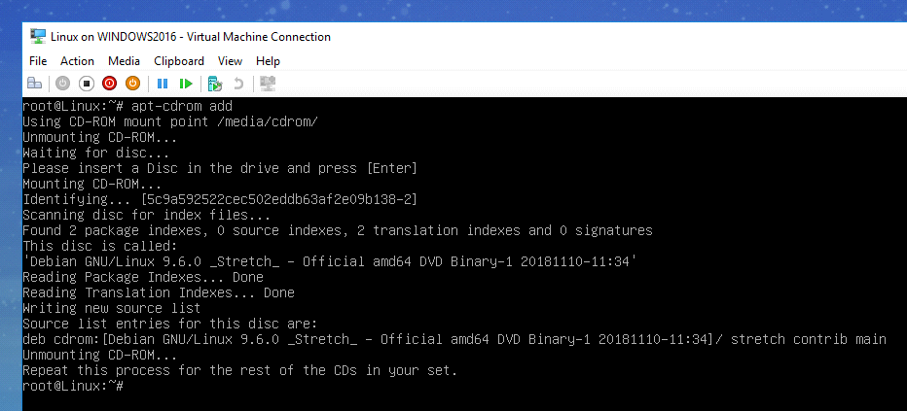

Tämä tulee suorittaa kaikille levyille, joista paketteja halutaan asentaa, esim. dvd 1-3, jotka debianille on ladattavissa.

Kun kaikki levyt ovat asennettu, paketin latauksen yhteydessä linux kertoo mikä levy tulee asettaa koneeseen, jotta paketti saadaan ladattua.